De nieuwe Nokian iLine – Comfort en besparing voor Nederlandse zomerwegen

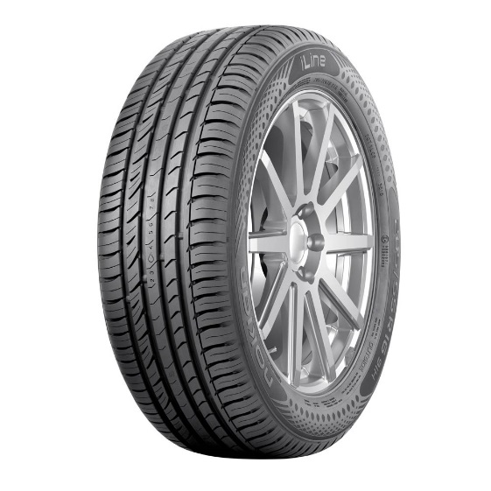
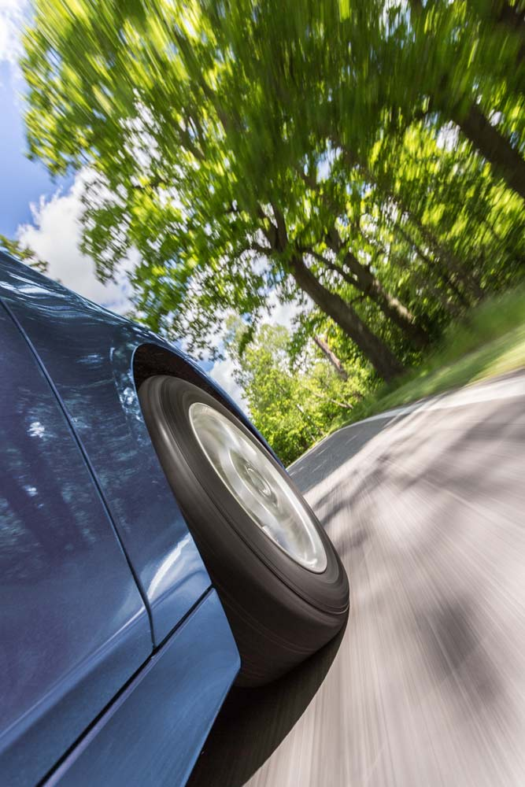
De nieuwe Nokian iLine-zomerbanden rollen prettig af en zijn veilig in ieder zomerweer. Ze bieden optimale brandstofefficiëntie, wat leidt tot milieuvriendelijker rijden. Het hoogstaande stuurgevoel blijft behouden en zorgt voor optimale betrouwbaarheid, zelfs onder de meest extreme omstandigheden. De unieke Venturi-groeven voorkomen aquaplaning en de dennenolie die aan het rubber wordt toegevoegd, vergroot de duurzaamheid van de band.
Het nieuwe product van de meest noordelijke bandenfabrikant breidt het assortiment aan premium zomerbanden van Nokian Tyres uit voor het steeds varieerende Nederlandse zomerweer. De ruime keus aan maten (13 tot 16 inch) is uitstekend geschikt voor kleine en middelgrote auto´s van bestuurders die veilig willen rijden op zowel natgeregend asfalt, als op door de zon uitgeharde grindwegen. De meeste banden hebben snelheidscoderingen van T (190 km/u) en H (210 km/u). Het volledige spectrum aan maten komt in het voorjaar van 2016 beschikbaar voor consumenten.
Midden-Europa is de belangrijkste markt voor het nieuwste product in de zomerbandenlijn van Nokian, dat de eerste plaats veroverde in vergelijkende tests van onder andere de ADAC en Auto Bild.

De Venturi-groeven verbeteren de preventie van aquaplaning

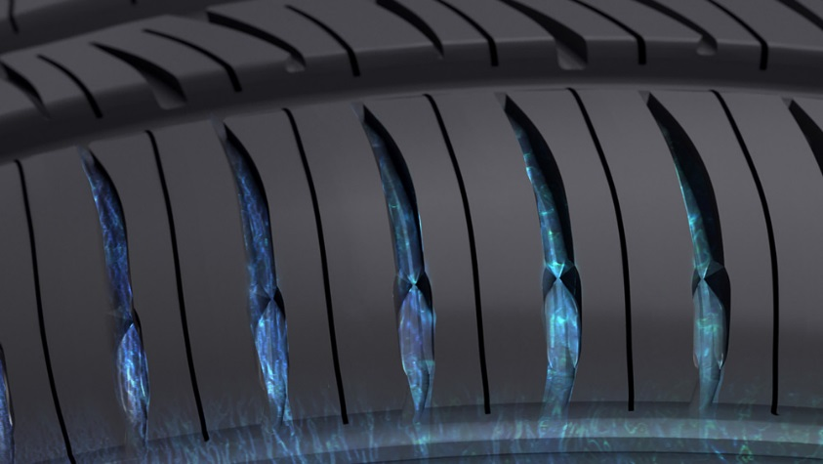
De Nokian iLine biedt een stabiel stuurgevoel en reageert goed op hevige regenval of het verraderlijke risico van aquaplaning tijdens een plotselinge zomerstorm. De Venturi-groeven aan de binnen- en buitenranden verbeteren de preventie van aquaplaning. De gevormde groeven bevinden zich tussen de profielblokken van de schouderzone en versnellen de afvoer van water.
Het zorgvuldig ontworpen, asymmetrische profielpatroon loopt van binnen naar buiten en verbetert de aquaplaning-eigenschappen van de Nokian iLine nog verder. Ook dragen de gepolijste hoofdgroeven bij aan het afvoeren van water. Het geoptimaliseerde, open ontwerp aan het uiteinde van de hoofdgroeven vergroot het formaat van de groef, wat aquaplaning verder tegengaat.

Lager verbruik, minder geluid

De nieuwe Nokian iLine heeft dankzij een aantal technologische innovaties een lage rolweerstand en een hoge mate van duurzaamheid. De halfronde inkepingen in de zijkant van de lengteribben, vergelijkbaar met het patroon op een golfbal, koelen de band. Dit nieuwe Silent Groove Design verlaagt de luchtweerstand en vergroot het bereik van het voertuig door het brandstofverbruik te verlagen.

Ook is de zijkant van de lengteribben zo ontworpen dat het geluid binnen en buiten het voertuig wordt beperkt. De inkepingen geleiden de luchtstromen en voorkomen hiermee het onprettige, gierende geluid dat wordt veroorzaakt door de randen van de dwarsgroeven.

Het nieuwe Nokian iLine Silica-profielmateriaal is een vernuftige combinatie van veiligheid en milieuvriendelijkheid. Er is dennenolie toegevoegd aan het silica-rubbermengsel, wat in alle omstandigheden een onvolprezen grip garandeert op natte ondergronden. De dennenolie verlaagt de temperatuur van het rubbermengsel, door de frictie van de onderlinge beweging van moleculen te verminderen. De Nokian iLine gaat langer mee, heeft een lage rolweerstand, vermindert het brandstofverbruik en reduceert de schadelijke uitstoot.
Het pictogram van een waterdruppel waarschuwt voor het risico op aquaplaning

Banden die in goede staat verkeren, bieden meer veiligheid doordat de kans op aquaplaning aanzienlijk wordt verkleind. Naast de door Nokian Tyres gepatenteerde Driving Safety Indicator (DSI), hebben de banden ook een aquaplaning-indicator. Het pictogram van een waterdruppel verdwijnt wanneer er minder dan vier millimeter profiel over is, om u zo te waarschuwen voor een groter risico op aquaplaning.

De nieuwe Nokian iLine – Maximaal comfort, maximale besparing

Veiligheid zonder concessies

Stabiel en aangenaam stil

De lage rolweerstand verlaagt het brandstofverbruik en spaart het milieu
Belangrijkste innovaties:
Venturi-groeven. Effectieve preventie van aquaplaning. De gevormde groeven bevinden zich tussen de schouderblokken en versnellen de afvoer van water. De stroomsnelheid van het water neemt toe op het smalste punt, waardoor water beter wegloopt tussen de band en het rijoppervlak.
Het Nokian iLine Silica-rubbermengsel. Geoptimaliseerd brandstofverbruik en uitstekende grip op natte ondergronden.

Het nieuwe silica-rubbermengsel is milieuvriendelijk en zorgt voor een uitstekende grip bij nat weer en een lage rolweerstand bij alle temperaturen. De dennenolie die aan het rubbermengsel wordt toegevoegd, vermindert de slijtage.
Silent Groove Design. Meer rijcomfort. De halfronde inkepingen op de zijkant van de lengteribben, vergelijkbaar met het patroon op een golfbal, bieden extra rijcomfort. Deze innovatie vermindert het rijgeluid binnen en buiten het voertuig. Het ontwerp vermindert ook de luchtweerstand en koelt het oppervlak van de band, waardoor slijtage wordt tegengegaan.

www.nokiantyres.com
Banden- en autoservice Vianor van Nokian Tyres:
http://vianor.com

Redactie: Dr. Falk Köhler

Fotodownloads Nokian iLine zomerbanden

www.nokiantyres.com/NokianiLine

Videos

Nokian-zomerbanden – Testen in extreme omstandigheden
https://youtu.be/6kT0wLEOxY4

Unieke duurzaamheid - Nokian Aramid Sidewall-technologie
http://youtu.be/N5LvBke-UqY

Meer informatie

Nokian Line is test winner in the 2015 ADAC summer tyre test
http://www.nokiantyres.com/company/news-article/nokian-line-is-test-winner-in-the-2015-adac-summer-tyre-test/

Nokian-zomerbanden

www.nokiantyres.com/tyres/passenger-car/summer-tyres/

Nokian Tyres – the world's northernmost tyre manufacturer and the inventor of the winter tyre
www.nokiantyres.com/company/about-us/history/

Nokian Tyres is ’s werelds toonaangevende winterbandenspecialist, meervoudig testwinnaar, uitvinder van de winterband, wereldrecordhouder en koploper in innovatie

Nokian Tyres biedt als toonaangevende winterbandenspecialist ter wereld, meervoudig testwinnaar en uitvinder van de winterband de veiligste winterbanden voor noordelijke omstandigheden. De innovatieve Nokian-banden uit Finland laten al sinds 80 jaar hun topkwaliteit zien, vooral bij sneeuw, ijs, extreem weer en onder zware omstandigheden op de weg. Bovendien produceert het premium-merk Nokian Tyres banden die speciaal zijn ontwikkeld voor het Nederlandse weer en de hoge snelheden op de Nederlandse snelwegen.

De standaard Nokian winterbanden hebben met 335,713 km/uur een nieuw Guinness wereldrecord gevestigd voor een auto op ijs en zijn daarmee de snelste banden. Nokian Tyres presenteerde als leider in innovatie de eerste spikeloze winterband ter wereld, met spikes die met een druk op de knop uitschuiven, zodat de band meer grip krijgt. Verder introduceerde de bandenproducent de zuinigste winterband ter wereld met energieklasse A.

Nokian Tyres presenteert de eerste winterbanden met AA-klasse-waardering voor grip bij regen en brandstofverbruik, en de eerste winterband ter wereld voor personenauto's met A-klasse waardering voor grip op natte wegen

De eerste winterband ter wereld in de hoogste klasse A van het bandenlabel voor grip bij natheid en brandstofverbruik is de Nokian WR SUV 3 van Nokian Tyres. De revolutionaire Nokian WR SUV 3 winterbanden voor SUVs kan de remweg op nat wegdek met wel 18 meter bekorten en per 100 kilometer tot 0,6 liter brandstof besparen (bandenmaat 265/50 R19 V). Zijn Nokian natheid+sneeuw-grip-SUV-silica-rubber biedt de allersterkste grip en laag brandstofverbruik, de Nokian aramidetechnologie in de zijwang van de band garandeert de allerhoogste stabiliteit.

Nokian Tyres presenteert ook de eerste winterband voor personenauto's ter wereld met A-klasse-waardering voor grip op nat wegdek, de Nokian WR D4. De nieuwe Nokian WR D4 winterband biedt als kampioen in grip unieke innovaties. De veelzijdige kameleon voor winterse wegen rijdt net zo veilig over natte als besneeuwde wegen. Deze opperheerser over de winter, de Nokian WR D4 van de pionier van de winterbandentechnologie, biedt stevige grip bij regen, sneeuw en sneeuwbrij en heeft de kortste remweg in het wisselvallige Nederlandse winterweer.

Groot winterbandenaanbod van het premium-merk Nokian Tyres

Het uitgebreide assortiment topwinterbanden van Nokian Tyres biedt de Nokian WR D4, Nokian WR SUV 3, Nokian WR C3 Transporter-band en Nokian Weatherproof all-weather band, aangevuld met de Nokian WR A3 voor snelle auto's en de meervoudige testwinnaar Nokian WR D3.

Nokian banden bieden grote veiligheid, besparen brandstof en zijn milieuvriendelijk. De onderneming is de nummer 1 qua merkbekendheid en merkwaardering in Scandinavië en Rusland en heeft een positief, bijzonder image.

Nokian WR winterbanden zijn meervoudige testwinnaars en hebben talloze andere testsuccessen geboekt

De optimaal op de Nederlandse eisen afgestemde Nokian WR winterbanden zijn meervoudige testwinnaars en behaalden talloze andere testsuccessen. De Nokian WR D3 winterband kreeg als testwinnaar in de winterbandentest 2014 van het Duitse „Auto Bild” met „uitmuntend” de allerhoogste waardering. Veilig rijgedrag en een korte remweg leverden een topresultaat bij sneeuw op. Als testwinnaars wonnen Nokian-winterbanden ook de tests 2014 van Auto Club Europa ACE, GTÜ, “Auto Bild allrad”, “OFF ROAD“, „SUV MAGAZIN“ en ARBÖ. De banden uit Finland behaalden ook in deze tests de beoordelingen ‘uitmunten’ en ‘zeer aanbevelenswaardig’. De all-weather band Nokian Weatherproof komt als testwinnaar uit de bus tijdens de test voor vierseizoenenbanden 2015 van het tijdschrift “Auto Zeitung” en ook van het Britse “Auto Express”, het zusterblad van “Auto Bild” en van VOX TV. De winterband Nokian WR SUV 3 is de testwinnaar in de “Off Road”-winterbandentest en in het “SUV Magazin” 2015. De beoordeling “zeer aanbevelenswaardig” en een tweede plaats kreeg winterband Nokian WR D4 in de winterbandentest 2015 van “Auto Zeitung”.

Nokian Tyres heeft in vergelijkende winterbandentests in Duitsland, Scandinavië en Rusland tot nu toe ruim 25 overwinningen in de wacht gesleept. De Nokian-banden werden deze winter testwinnaars bij meer dan 40 winterbandentests van autobladen en bevestigen daarmee de goede reputatie van het Scandinavische premium-merk.

Nokian-banden zijn meervoudige testwinnaars in de ADAC zomerbandentest 2015 en bij Stiftung Warentest, "Auto Bild allrad", "OFF ROAD" en nog meer tests.

De zomerbanden van Nokian zijn meervoudige testwinnaars, bieden een grote veiligheid en besparen brandstof. De Nokian Line is winnaar van de zomerbandentest 2015 van de Duitse automobielclub ADAC en bij de consumentenorganisatie Stiftung Warentest, kreeg met "goed" de hoogste beoordeling en is daarmee "zeer aanbevelenswaardig". De Nokian Line SUV is de winnaar van de "Auto Bild allrad" SUV-zomerbandentest 2015 met de hoogste beoordeling "uitmuntend", en ook testwinnaar bij "auto TEST". De Nokian zLine SUV is de testwinnaar bij "OFF ROAD" met de hoogste beoordeling "zeer aanbevelenswaardig".

De Nokian Line behaalde het testoordeel „goed“ al in de ADAC zomerbandentest 2014 en de Stiftung Warentest, en behoort met “zeer aanbevelenswaardig” tot de kopgroep van de testwinnaars. Testwinnaar werd de Nokian Z SUV in de grote SUV-zomerbandentest 2014 van “OFF ROAD“ met het testoordeel “ZEER AANBEVELENSWAARDIG”, en werd dat ook in “SUV MAGAZIN”.

Grotere veiligheid door innovatie: Nokian winter-veiligheidsindicator met sneeuwvlok en Nokian rijveiligheid-indicator met aquaplaning-waarschuwing

Een winter-veiligheidsindicator met sneeuwvlok in de Nokian WR winterband vergroot de winterse veiligheid. Hij geeft de profieldiepte in millimeter als getallen van 8 tot 4 aan. Wanneer de band afslijt en zijn profieldiepte afneemt verdwijnen de cijfers een voor een. De sneeuwvlok blijft zichtbaar tot 4 millimeter profieldiepte. Als hij niet meer te zien is, moeten de winterbanden worden vervangen om voldoende veiligheid te behouden. De groeven moeten ten minste 4 millimeter diep zijn om voldoende grip op sneeuw en ijzel te bieden en aquaplaning op natte sneeuw en aquaplaning te voorkomen bij winter- en zomerbanden.

De rijveiligheid-indicator van Nokian Tyres met aquaplaning-waarschuwing van Nokian Tyres in de zomerbanden toont de chauffeur de profieldiepte eenvoudig als cijfer van 8 tot 3. Een geïntegreerde aquaplaning-waarschuwingsindicator signaleert met een druppelsymbool het risico op aquaplaning. De druppel verdwijnt bij een restprofiel van nog maar vier millimeter en signaleert zo een verhoogd risico. Geen enkele andere bandenproducent biedt deze innovatie.

Nokian Tyres bereikte in 2014 een omzet van 1,389 miljard euro

Nokian Tyres realiseerde in 2014 een omzet van 1,389 miljard euro en heeft meer dan 4000 medewerkers. In Europa is Nokian Tyres met eigen verkoopvestigingen actief in 10 landen. Het bedrijf maakt deel uit van de banden- en autoserviceketen Vianor met meer dan 1300 gespecialiseerde bedrijven in 27 landen.

www.nokiantyres.com
Banden- en autoservice Vianor van Nokian Tyres:
http://vianor.com

Perscontact:
Dr. Falk Köhler PR
Dr. Falk Köhler
Tel. +49 40 54 73 12 12
Fax +49 40 54 73 12 22
E-Mail Dr.Falk.Koehler@Dr-Falk-Koehler.de
www.Dr-Falk-Koehler.de
Ödenweg 59
22397 Hamburg
Duitsland

Graag een bewijsexemplaar aan Dr. Falk Köhler PR

Meer informatie:
www.twitter.com/NokianTyresCom
www.youtube.com/NokianTyresCom
www.facebook.com/nokiantyres
www.linkedin.com/company/nokian-tyres-plc
Blog voor autorijders:
http://community.nokiantires.com/
Nokian Tyres expertblog:
http://nordictyreblog.com/

De Klok Banden Nederland
Managing Director Wim van der Heiden, Tel. +31613701507
E-Mail wim@deklokbanden.com
Sales Manager Benelux Zvonko Tkauz, Tel. +31613701512
E-Mail zvonko@deklokbanden.com

Nokian Tyres Europa
Nokian Tyres s.r.o

V Parku 2336/22

148 00 Praha 4
Tsjechische Republiek
Managing Director Central Europe Hannu Liitsola, Tel. +420 605 236 440
E-Mail hannu.liitsola@nokiantyres.com

Technical Customer Service Manager CE Sven Dittmann, dipl.-ing., Tel. +49 160 908 944 04

E-Mail sven.dittmann@nokiantyres.com

Marketing Manager Lukáš Líbal, Tel. +420 222 507 759

E-Mail lukas.libal@nokiantyres.com
Export Manager Teemu Tirronen, Tel. +358 10401 7311, Mobile +358 50 368 1298
E-Mail teemu.tirronen@nokiantyres.com

www.nokiantyres.com

Hoofdkantoor Nokian Tyres Finland
Nokian Tyres plc
Pirkkalaistie 7
P.O.Box 20
37101 Nokia
Finland
Product Development Manager Jarno Ahvenlammi, Tel. +358 10 401 7741
E-Mail jarno.ahvenlammi@nokiantyres.com
Development Manager Juha Pirhonen, Tel. +358 10 401 7708

E-mail juha.pirhonen@nokiantyres.com
Product Manager Central Europe Stéphane Clepkens, Tel. +358 50 462 7536
E-mail stephane.clepkens@nokiantyres.com
www.nokiantyres.com

